18 апреля был Международный день памятников и исторических мест. Данному событию можно посвятить тему:

ДЕСЯТЬ ВЫДАЮЩИХСЯ МЕМОРИАЛЬНЫХ КОМПЛЕКСОВ РОССИИ.
75 лет назад, 22 июня 1941 года, началась Великая Отечественная война. Победа в ней стала величайшим испытанием и величайшей гордостью для нашего народа. Память погибших воинов, тружеников тыла и мирных жителей увековечена в многочисленных мемориалах на территории нашей страны. Сегодня каждый из этих мемориалов можно посетить, возложить цветы и вспомнить своих героев, которые есть в каждой российской семье.
- Памятник-ансамбль "Героям Сталинградской битвы", Мамаев курган, Волгоград.
Это, пожалуй, самый известный мемориал, посвященный Великой Отечественной войне, величественный и символичный. Его строили 8,5 лет: с 1959 по 1967. Главный архитектор - Евгений Вучетич.
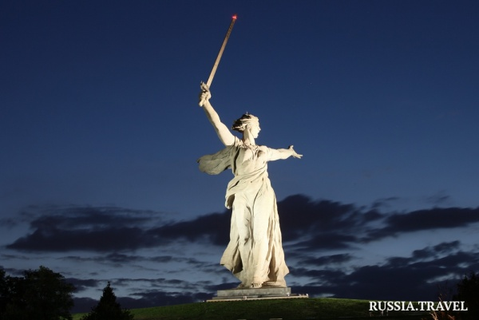
От подножия к вершине кургана ведут 200 ступеней. Это число выбрано неслучайно: именно столько дней длилась Сталинградская битва, положившая конец наступлению фашистских войск. Центр мемориала - скульптура "Родина-мать зовет!" - долгие годы была самой высокой статуей в мире: высота составляет 52 метра. Это в 1,5 раза больше Статуи свободы в Нью-Йорке. "Родина-мать" - уникальная инженерная конструкция, созданная из железа и бетона, с тонкими стенами (25-30 см), которая сохраняет равновесие благодаря удивительно точным расчетам. Помимо нее в мемориальный комплекс входят Площадь стоявших насмерть, Зал воинской славы, Площадь скорби, Стены-руины. При посещении стен-руин и Зала воинской славы можно услышать голос легендарного советского диктора Юрия Левитана и специально записанные для мемориала звуковые фрагменты. В 1965 году на Мамаевом кургане была заложена капсула участников войны к потомкам, которую должны вскрыть 9 мая 2045 года, в день столетия Победы. С 2014 года Мамаев курган является кандидатом на включение в список Всемирного наследия ЮНЕСКО.
- Музей-заповедник "Прохоровское поле", Белгородская область, п. Прохоровка.
Окрестности железнодорожной станции Прохоровки 12 июля 1943 стали местом самого крупного в истории танкового боя.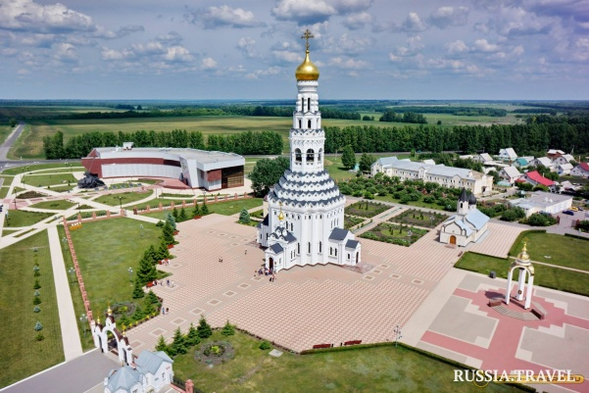
В нем сражались более 1500 танков Красной Армии и фашистских захватчиков. Этот бой переломил ход Курской битвы и войны в целом. В память о Прохоровском сражении был создан музей-заповедник "Прохоровское поле". Здесь реконструирован наблюдательный пункт, из которого отдавал приказы генерал Павел Ротмистров, командующий 5-й гвардейской танковой армией. Памятный знак в излучине реки Псел установлен в честь подвига старшего лейтенанта Павла Шпетного. Все девять человек, входивших в его взвод, подбив при этом семь вражеских танков. В 2010 году в Прохоровке был открыт музей боевой славы "Третье ратное поле России". Главным памятником мемориала является 59-метровая Звонница с колоколом, который бьет трижды в час, напоминая об исторической роли трех ратных полей: Куликовского, Бородинского и Прохоровского. А архитектурной доминантой комплекса является храм во имя святых первоверховных апостолов Петра и Павла, на стенах которого нанесены имена 7382 воинов, погибших в этих кровопролитных боях.
- Могила Неизвестного солдата, Москва.
Мемориал открыт в мае 1967 года после захоронения у Кремлевской стены праха неизвестного солдата, погибшего в битве за Москву.
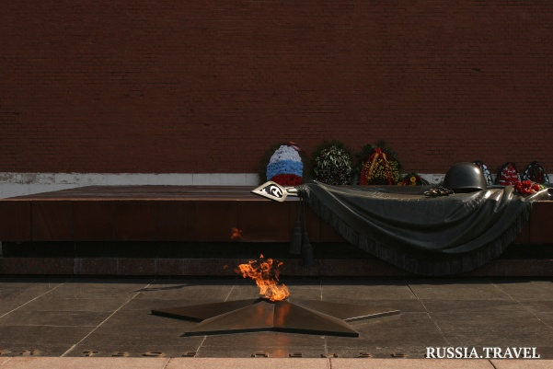
Останки были перенесены из братской могилы на 41 км Ленинградского шоссе. Памятник состоит из надгробной плиты, покрытой бронзовым боевым знаменем, на котором лежат солдатская каска и лавровая ветвь. А в центре горит Вечный огонь славы. Его в 1967 году привезли с Марсова поля. У Могилы неизвестного солдата огонь зажег генсек ЦК КПСС Леонид Брежнев, получив факел из рук легендарного летчика Алексея Маресьева. Рядом расположена надпись "Имя твоё неизвестно, подвиг твой бессмертен". В 1997 указом президента РФ у Могилы Неизвестного Солдата установлен пост почётного караула . А в 2014 году появился всероссийский День неизвестного солдата, который отмечается 3 декабря.
- Кривцовский мемориал, Орловская область.
В начале Великой Отечественной войны в регионе расположился опорный пункт группировки фашистских войск. В 1942 году была проведена Болховская операция, с самым кровопролитным боем в районе Кривцово-Чагодаево-Городище.
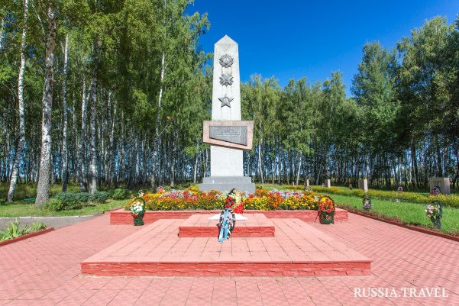
После наступления советские войска смогли продвинуться на 20 км, однако потом остановились. Это не позволило противнику перекинуть силы на Сталинградскую битву. В ходе Болховской операции погибло более 21 тысячи солдат и офицеров, еще более 47 тысяч получили ранения. Кривцовский мемориал расположен в "Долине смерти" – это почти официальное название долин рек Ока и Зуша. Мемориальный ансамбль состоит из двух частей: памятника павшим воинам, в виде 15-метровой пирамиды, и площади траурных церемоний с двумя братскими могилами, на которых установлен памятник "Вечный огонь славы" и 9-метровый обелиск.
- Мурманский "Алеша" - памятник "Защитникам советского Заполярья в годы Великой Отечественной войны 1941-1945 гг."
Был заложен в 1969 году на сопке Зеленый Мыс, где располагались зенитные батареи, оборонявшие город от воздушных налетов.
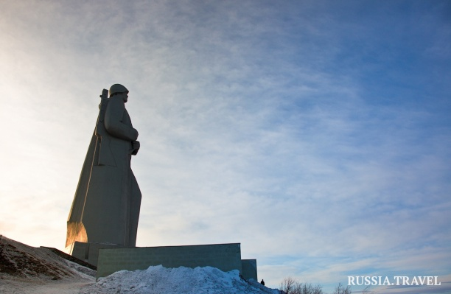
Мурманская область – единственный регион, где враг не прошел более чем на 30 км от государственной границы. И самые ожесточенные бои шли в на правом берегу реки Западная Лица, позже переименованном в Долину Славы. Взгляд "Алеши" устремлен именно туда. До сих пор нет точных данных о количестве погибших при защите региона. Мурманский "Алеша" – самый высокий памятник в России после Мамаева кургана. Его высота вместе с постаментом – 42,5 метра. Ансамбль мемориала включает могилу Неизвестного солдата, Вечный огонь, гранитную стелу Защитникам Заполярья. У подножия памятника замурованы две капсулы – одна с морской водой с места гибели корабля "Туман", вторая – с землей с Долины Славы и района боев на рубеже Верман.
- Тыл – фронту, Магнитогорск.
Это первая часть триптиха монументов, среди которых "Родина-мать зовет" в Волгограде и "Воин-освободитель" в Берлине.
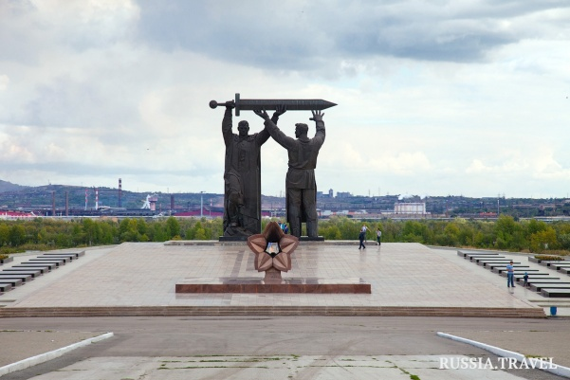
По задумке авторов, меч, выкованный тружениками тыла на Урале, поднимает Родина-мать на Мамаевом кургане, а уже опускает его после победы солдат в Берлине. Памятник расположен на холме, его высота 15 метров. В центре монумента – две фигуры – воин и рабочий. Рабочий смотрит в сторону металлургического комбината, а воин - на запад, где проходили военные действия. Рядом установлен Вечный огонь. Монумент изготовили в Ленинграде, а после воздвигли на укреплённый холм в Магнитогорске. Позже на гранитных трапециях был высечены имена жителей города, получивших звание Героя Советского союза во Второй мировой войне и погибших– всего более 14 тысяч.
- Памятник Матросу и Солдату, г. Севастополь.
40-метровый памятник с непростой судьбой. Решение о строительстве мемориального комплекса на мысе Хрустальный было принято еще в 70-х годах прошлого века, однако возведение началось лишь спустя десятилетия.
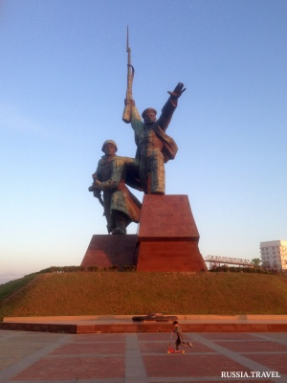
Строительство шло медленно, потом было законсервировано, так как проект признали неудачным, а в конце 80-х всерьез обсуждалась возможность демонтировать монумент. Впоследствии победили сторонники памятника, и на реставрацию были выделены деньги, но завершить изначально утверждённый проект так и не удалось. Сейчас памятник Солдату и Матросу – обязательное место посещения туристических групп, хотя среди местных жителей есть немало его критиков.
- Поклонная гора, г.Москва.
Впервые на месте холма между реками Сетунь и Филька еще в 1942 году было предложено установить памятник народному подвигу 1812 года. Однако в тяжелых условиях Великой отечественной реализовать проект не удалось.
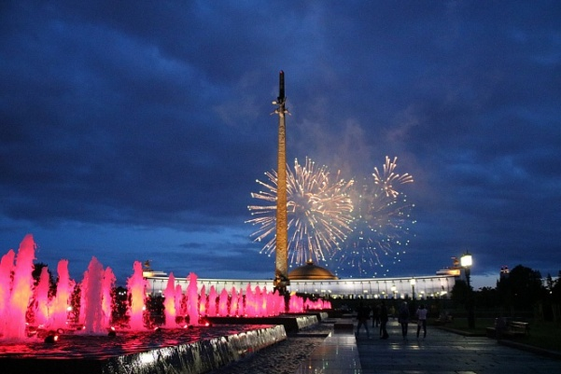
Впоследствии на Поклонной горе была установлена табличка с обещанием, что на этом месте появится памятник Победы. Вокруг был разбит парк, который также получил аналогичное имя. Строительство мемориала началось в 1984 году, а завершилось лишь 11 лет спустя: комплекс был торжественно открыт 9 мая 1995 года, в 50-ю годовщину войны. На церемонии присутствовали главы 55 государств. На территории Парка Победы расположены храмы трех конфессий (православный, мечеть и синагога), которые символизируют многонациональность армии освободителей. В Центральном музее Великой Отечественной войны собрана уникальная коллекция, в том числе - 1,5 тыс.томов "Книги Памяти" и ее электронный аналог, в которых записаны судьбы советских воинов, оборонявших свою страну от фашистов. Также на территории парка работает выставка военной техники. Ну а центром монумента является Монумент Победы.
- Пискаревское мемориальное кладбище, г. Санкт-Петербург.
Это самое большое захоронение жертв Второй мировой войны, в 186 братских могилах похоронены около 420 тыс. жителей блокадного Ленинграда, умерших от голода, холода и болезней, 70 тыс.воинов, героически сражавшихся за северную столицу.
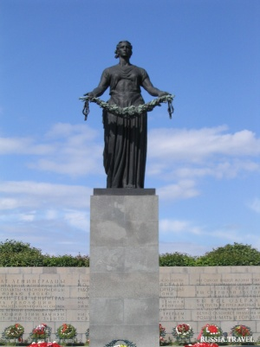
Торжественное открытие мемориала состоялось 9 мая 1960 года. Доминанта ансамбля – памятник "Мать-Родина" с гранитной стелой, на которой выбита эпитафия Ольги Берггольц с знаменитой строкой "Никто не забыт и ничто не забыто". Поэтесса написала это стихотворение специально к открытию Пискаревского мемориала. От "Матери-Родины" идет 300-метровая аллея, на которой высажены красные розы. Она заканчивается у Вечного огня. Здесь, на Пискаревском кладбище в военном музее находится дневник Тани Савичевой.
- Журавли, г. Саратов.
Юрия Менякина, создателя мемориального комплекса в память погибших в войну саратовцев, вдохновила песня "Журавли" на стихи Расула Гамзатова.
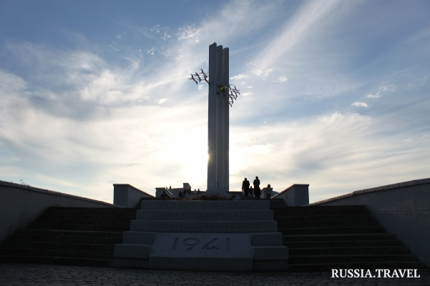
Поэтому основной темой памятника стали светлая память и светлая печаль. Клин из 12 серебристых журавлей, летящих на запад, символизирует души погибших солдат. В центре памятника – три пятиконечные звезды, покрытые сусальным золотом, сделанные по аналогии с высшей наградой СССР - Героя Советского Союза. К памятнику ведут пять лестничных маршей, на которых выбиты города, в защите и освобождении которых принимали участие саратовцы. Территория вокруг комплекса вымощена брусчаткой. Она символизирует начало войны, когда солдаты с парада на Красной площади отправлялись прямо на фронт.

